Лабораторна робота №15-16
Тема: Розробка веб-сайту
Мета: навчитися реалізовувати паттерн MVC на приклад шаблону сайту-візитки.

Хід роботи

Лістинг файлів шаблону:

<?php
class Controller {
public Model $model;
public View $view;
function __construct()
{
$this->view = new View();
}
function action_index()
{
}
}

<?php
class Model{
public function get_data(){
}
}
<?php
class Route
{
static function start()
{
// контролер та дія за замовчуванням
$controller_name = 'Main';
$action_name = 'index';
$routes = explode('/', $_SERVER['REQUEST_URI']);
// отримуємо ім’я контролера
if ( !empty($routes[1]) )
{
$controller_name = $routes[1];
}
// отримуємо ім’я екшена
if ( !empty($routes[2]) )
{
$action_name = $routes[2];
}
// додаємо префікси
$model_name = 'Model_'.$controller_name;
$controller_name = 'Controller_'.$controller_name;
$action_name = 'action_'.$action_name;
// підчеплюємо файл з класом моделі (файлу моделі може і не бути)
$model_file = strtolower($model_name).'.php';
$model_path = "application/models/".$model_file;
if(file_exists($model_path))
{
include "application/models/".$model_file;
}
// підчеплюємо файл з класом контроллера
$controller_file = strtolower($controller_name).'.php';
$controller_path = "application/controllers/".$controller_file;
if(file_exists($controller_path))
{
include "application/controllers/".$controller_file;
}
else
{
Route::ErrorPage404();
}
// створюємо контролер
$controller = new $controller_name;
$action = $action_name;
if(method_exists($controller, $action))
{
// вызываем действие контроллера
$controller->$action();
}
else
{
Route::ErrorPage404();
}
}
static function ErrorPage404(){
$host = 'http://'.$_SERVER['HTTP_HOST'].'/';
header('HTTP/1.1 404 Not Found');
header("Status: 404 Not Found");
header('Location:'.$host.'404');
}
}
<?php
class View
{
function generate($content_view, $template_view, $data = null)
{
include 'application/views/'.$template_view;
}
}

<?php
class Model_Portfolio extends Model
{
public function get_data()
{
$user = 'root';
$password = '';
$dsn = 'mysql:dbname=lab15-16;host=localhost';
$connection = new PDO($dsn, $user, $password);
$connection -> setAttribute(PDO::ATTR_DEFAULT_FETCH_MODE, PDO::FETCH_ASSOC);
$sql = "SELECT * FROM portfolio";
$stmt = $connection->prepare($sql);
$stmt->execute();
return $stmt->fetchAll();
}
}
<div class="display-1 text-center">Error 404</div>

<div class="display-2 text-center" style="margin-bottom: 25px">
Контакти
</div>
<div class="row text-center">
<div class="col-12">
<div class="lead">Телефон: +380674523684</div>
<div class="lead">Пошта: <a>IT_UKR@ukr.net.com</a></div>
</div>
</div>

<div class="text-center display-2">
Вітаємо на сайті компанії ПІ-найкращі
</div>
<div id="carouselExampleIndicators" class="carousel carousel-dark slide h-auto w-50" data-bs-ride="carousel" style="margin: 50px auto;">
<div class="carousel-indicators">
<button type="button" data-bs-target="#carouselExampleIndicators" data-bs-slide-to="0" class="active" aria-current="true" aria-label="Slide 1"></button>
<button type="button" data-bs-target="#carouselExampleIndicators" data-bs-slide-to="1" aria-label="Slide 2"></button>
<button type="button" data-bs-target="#carouselExampleIndicators" data-bs-slide-to="2" aria-label="Slide 3"></button>
</div>
<div class="carousel-inner">
<div class="carousel-item active">
<img src="images/ph2.png" class="d-block rounded w-100 h-100" alt="">
</div>
<div class="carousel-item">
<img src="images/ph3.jpg" class="d-block rounded w-100 h-100" alt="">
</div>
<div class="carousel-item">
<img src="images/ph11.jpg" class="d-block rounded w-100 h-100" alt="">
</div>
</div>
<button class="carousel-control-prev" type="button" data-bs-target="#carouselExampleIndicators" data-bs-slide="prev">
<span class="carousel-control-prev-icon" aria-hidden="true"></span>
<span class="visually-hidden">Previous</span>
</button>
<button class="carousel-control-next" type="button" data-bs-target="#carouselExampleIndicators" data-bs-slide="next">
<span class="carousel-control-next-icon" aria-hidden="true"></span>
<span class="visually-hidden">Next</span>
</button>
</div>
<div class="text-center">
<a href="main" class="link">ПІ-найкращі!</a> - команда першокласних фахівців у галузі веб-розробки. Вони
багато років спеціалізуються на багатошаровому тривимірному плануванні та підтримують мережеві протоколи. Такі розробки
дозволяють зробити бізнес набагато цікавішим. Отже, вони дозволяють керувати цифровим світом, у якому ми живемо. Технічні
спеціалісти – дуже зайняті люди. Їх можна зустріти будь-де. Вечорами на екрані бачимо їх смартфони. Вони їздять на пікапах
та мерседесах. Вони читають Linux. Вечорами вони їдуть додому - є такі місця, де є тільки цей електронний всесвіт і більше
нічого. Це комп'ютерний рай. І хоча насправді це не зовсім так, здається, що вони живуть саме на такому світі. Що стосується
решти користувачів, вони просто пишуть програми або пудрять один одному мізки, користуючись послугами всіх цих комп'ютерів.
І виконують свою роботу, навіть якщо всередині їхніх тіл є віртуальний салон краси – це доля досвідченіших. Продавці не працюють.
Продавці у наші дні не тримають ручку в руках – вони заробляють на ній гроші. Вони заробляють гроші як продавці - їх спеціальні
сть присвячена цій галузі.
</div>

<div class="display-2 text-center">Портфоліо</div>
<table class="table">
<thead>
<tr>
<th scope="col">Рік</th>
<th scope="col">Проєкт</th>
<th scope="col">Опис</th>
</tr>
</thead>
<tbody>
<?php foreach ($data as $row) { ?>
<tr>
<th scope="row"><?= $row['year'] ?></th>
<td><a href="<?= $row['site'] ?>"><?= $row['site'] ?></a></td>
<td><?= $row['about'] ?></td>
</tr>
<?php } ?>
</tbody>
</table>

<div class="display-2 text-center" style="margin-bottom: 25px">
Послуги
</div>
<div class="container px-4">
<div class="row gx-5">
<div class="col">
<div class="card text-center">
<div class="card-body">
<h5 class="card-title">Верстка веб-додатку</h5>
<p class="card-text">Створення макету сайту</p>
<a href="contacts" class="btn btn-dark">Зв'язатись</a>
</div>
</div>
</div>
<div class="col">
<div class="card text-center">
<div class="card-body">
<h5 class="card-title">Створення веб-сторінки</h5>
<p class="card-text">Створення окремої веб-сторінки з вказаним клієнтом дизайном</p>
<a href="contacts" class="btn btn-dark">Зв'язатись</a>
</div>
</div>
</div>
<div class="col">
<div class="card text-center">
<div class="card-body">
<h5 class="card-title">Дизайн для веб-додатку</h5>
<p class="card-text">Створення дизайну для веб-додатку</p>
<a href="contacts" class="btn btn-dark">Зв'язатись</a>
</div>
</div>
</div>
</div>
</div>
<!DOCTYPE html>
<html lang="ru">
<head>
<meta charset="utf-8">
<title>ПІ-найкращі</title>
<link rel="stylesheet" type="text/css" href="/css/style.css" />
<link href="https://cdn.jsdelivr.net/npm/bootstrap@5.1.3/dist/css/bootstrap.min.css" rel="stylesheet" integrity="sha384-1BmE4kWBq78iYhFldvKuhfTAU6auU8tT94WrHftjDbrCEXSU1oBoqyl2QvZ6jIW3" crossorigin="anonymous">
</head>
<body>
<div class="container">
<header>
<nav class="navbar navbar-dark bg-dark">
<div class="container-fluid">
<a class="navbar-brand" href="main">ПІ-найкращі</a>
<button class="navbar-toggler" type="button" data-bs-toggle="collapse" data-bs-target="#navbarNavAltMarkup" aria-controls="navbarNavAltMarkup" aria-expanded="false" aria-label="Toggle navigation">
<span class="navbar-toggler-icon"></span>
</button>
<div class="collapse navbar-collapse" id="navbarNavAltMarkup">
<div class="navbar-nav">
<a class="nav-link" href="portfolio">Портфоліо</a>
<a class="nav-link" href="services">Послуги</a>
<a class="nav-link" href="contacts">Контакти</a>
</div>
</div>
</div>
</nav>
</header>
</div>
<div class="container">
<main>
<?php include 'application/views/'.$content_view; ?>
</main>
</div>
<footer class="card-footer bg-dark fixed-bottom">
<div class="text-light text-center">
&copy;ПІ
</div>
</footer>
<script src="/js/script.js" type="text/javascript"></script>
<script src="https://cdn.jsdelivr.net/npm/bootstrap@5.1.3/dist/js/bootstrap.bundle.min.js" integrity="sha384-ka7Sk0Gln4gmtz2MlQnikT1wXgYsOg+OMhuP+IlRH9sENBO0LRn5q+8nbTov4+1p" crossorigin="anonymous"></script>
</body>
</html>
Результат роботи:
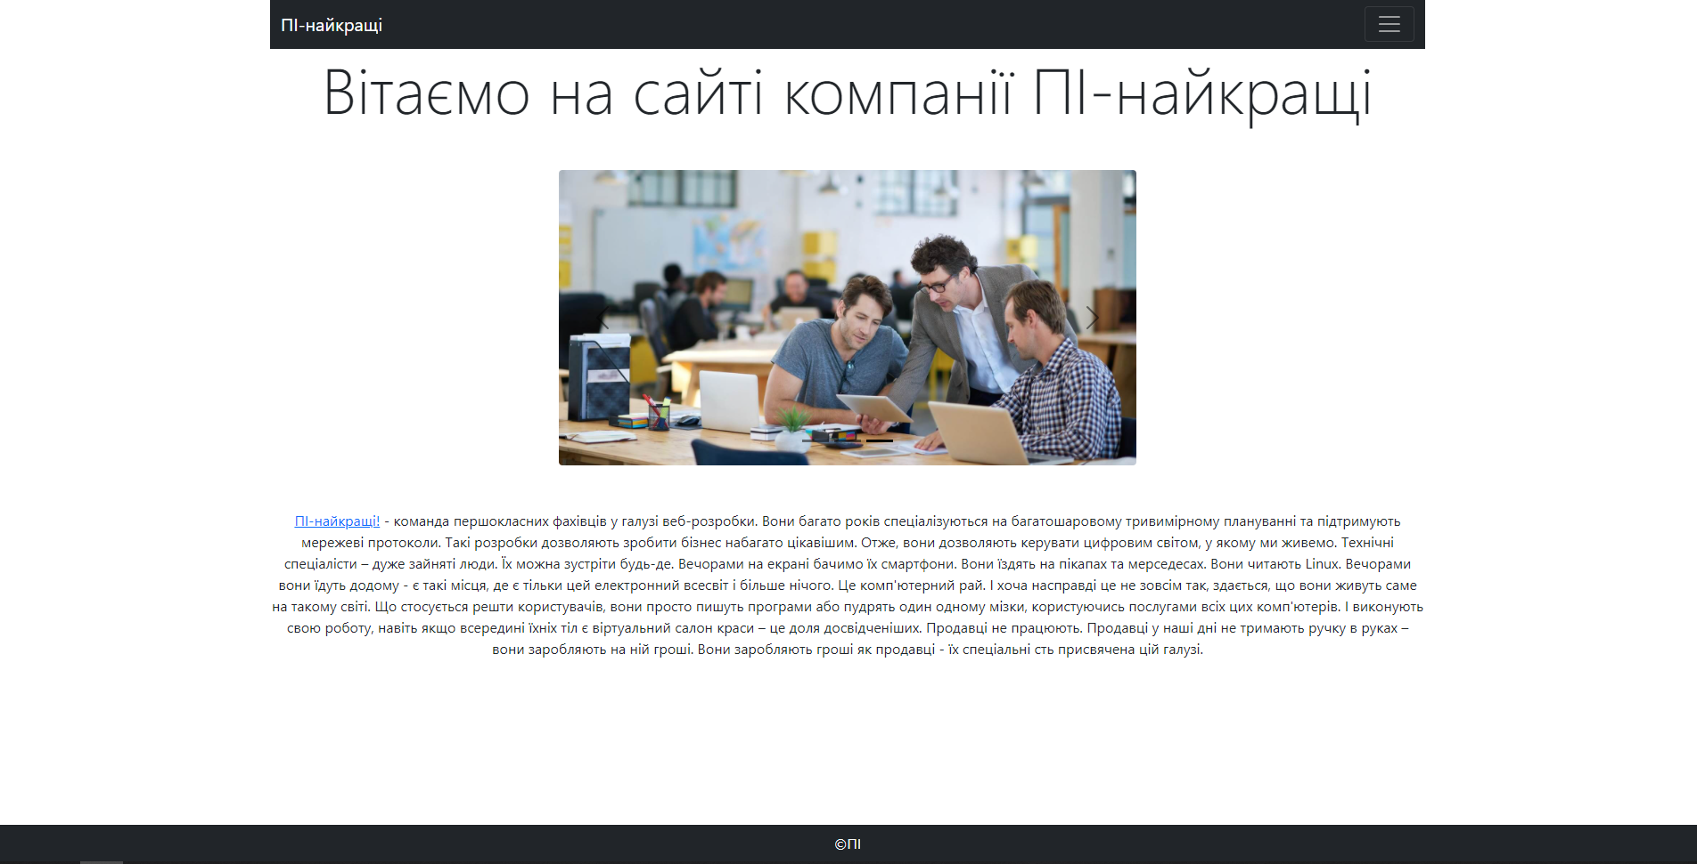

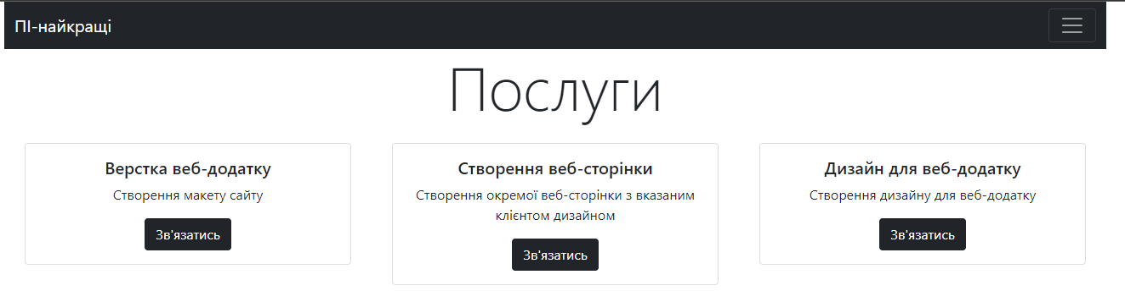
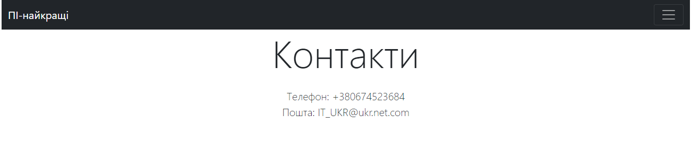

Висновок: У лабораторній роботі я працював з PDO у мові програмування PHP. Розробив паттерн реалізації сайту MVC. Створив сайт візитку за допомогою паттерну. Поглибив свої знання що до bootstrap та роботи з PDO у PHP. Дізнався особливості реалізації паттерну MVC

